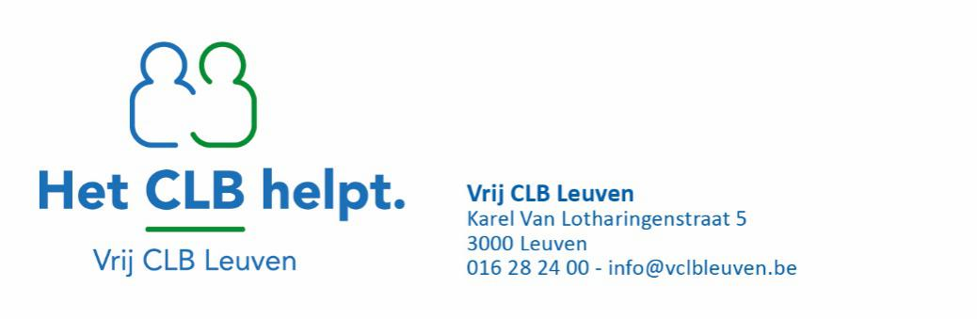

Leuven, datum/2020

ALGEMENE BRIEF IN GEVAL VAN BESMETTING DOOR IEMAND VAN EEN ANDERE KLAS VAN DE SCHOOL
Beste ouder, beste leerling,

Een leerling of personeelslid van de school heeft gemeld dat hij/zij corona heeft. Hij/zij mag niet naar school zolang hij/zij besmettelijk is.
Het CLB onderzoekt wie op school contact had met de persoon die corona heeft.

Volgens de informatie waarover wij beschikken heb jij / heeft je kind geen contact gehad met de persoon die corona heeft. Je / je kind kan naar school en moet niet getest worden.

Leerlingen en personeelsleden die wel contact hebben gehad, worden via brief of telefoon geïnformeerd door het CLB.

Meer informatie?
- Algemene info en veelgestelde vragen: www.info-coronavirus.be.
- Heb je nog een vraag? Bel 0800 14 689 of mail info-coronavirus@health.fgov.be.
- Onderwijs Vlaanderen - Informatie over het coronavirus voor ouders

Vragen?
Met vragen over dit bericht kan je terecht bij VCLB Leuven (016/ 28 24 00 of corona@vclbleuven.be ). Gelieve steeds naam van de leerling, school en klas te vermelden, zo kunnen wij je sneller een antwoord geven.

Met vriendelijke groeten,

Alexandra Seghers
Margot Thyssen
Benedicte Van Emelen

